**Objetivo:**

TEMA: LA FAMILIA, IMAGEN DE DIOS QUE ES AMOR Y VIDA

El matrimonio en el pueblo de Dios

# Grado: 7° Area: ERE y Etica

Reconocer y valorar la organización familiar, fundamentada en el matrimonio

# Motivación:

**Un pacto con Dios (Canción)** [**https://www.youtube.com/watch?v=4jzIE2FEl3A**](https://www.youtube.com/watch?v=4jzIE2FEl3A) **Explicación:**

# El propósito del matrimonio y la familia1

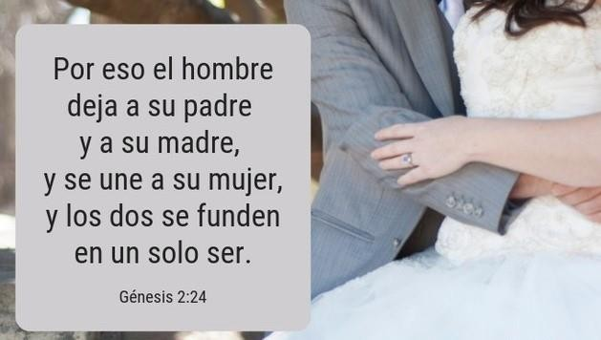Uno de los propósitos del matrimonio es crear un hogar estable en el que los hijos puedan crecer y desarrollarse. El mejor matrimonio es entre dos creyentes (2 Corintios 6:14), porque son aquellos que pueden producir una descendencia para Dios (Malaquías 2:13-15). En Malaquías, Dios les dice a los israelitas que Él no aceptará sus ofrendas porque han sido desleales con la mujer de su juventud. Esto demuestra lo mucho que a Dios le interesa que el matrimonio se mantenga intacto. No sólo eso, sino que Él les dice que estaba buscando una "descendencia para Dios". Este es un pasaje

sorprendente, y ha sido interpretado para dar a entender que: a) la descendencia para Dios es el propó sito del matrimonio; b) que un buen matrimonio entre dos personas consagradas a Dios supondrá que los hijos que tengan también es posible que sean consagrados a Dios; c) Dios quería que los israelitas fueran fieles a sus esposas, en lugar de dejarlas por mujeres extranjeras que producirían una descendencia impía a causa de la idolatría de las naciones; y d) que Dios mismo estaba buscando Su propia descendencia (el pueblo) para exhibir

1 Recuperado y adaptado de https:/[/w](http://www.gotquestions.org/Espanol/proposito-del-matrimonio.html)w[w.gotquestions.org/Espanol/proposito-del-matrimonio.html](http://www.gotquestions.org/Espanol/proposito-del-matrimonio.html)

la santidad por la fidelidad de ellos. En cualquiera de estas interpretaciones, vemos un tema en común: los hijos de personas fieles, también tienden a ser fieles.

El matrimonio no sólo les enseña a los hijos a ser fieles y a darles un entorno estable en el que puedan aprender y crecer, sino que además tiene un efecto de santificación en ambos cónyuges cuando se sujetan a la ley de Dios (Efesios 5). Cada matrimonio tiene

momentos y situaciones difíciles. Cuando dos personas pecaminosas están tratando de crear una vida juntos, deben someterse al mandato de Dios para amarse el uno al otro como Dios nos ha amado, desinteresadamente (1 Juan 3:16). Nuestros intentos de seguir los mandatos de Dios en nuestras propias fuerzas, tienden a terminar en un fracaso, y ese fracaso tiende a hacer que el creyente

sea más consciente de su dependencia de Dios y más abierto a la obra del Espíritu en él, que tiende a producir santidad. Y la santidad nos ayuda a seguir los mandamientos de Dios. Por lo tanto, el matrimonio es muy útil para aquel que trata de vivir una vida consagrada a Dios; ayuda a limpiar el corazón de egoísmo y otras impurezas.

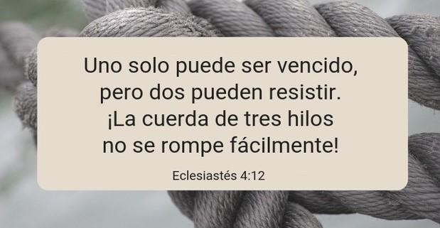El matrimonio también protege a las personas de la inmoralidad sexual (1 Corintios 7:2). El mundo en el que vivimos está lleno de imágenes sexuales, insinuaciones, y tentaciones. Incluso si una persona no va en busca del pecado sexual, el pecado va en pos de él o ella, y es muy difícil escapar. El matrimonio proporciona un lugar saludable para expresar la sexualidad, sin abrirse al daño emocional severo (y muchas veces físico) que es causado

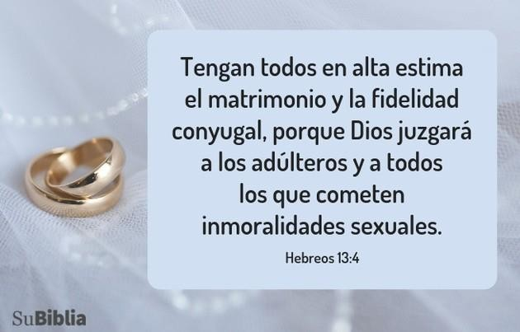por relaciones sexuales casuales, y donde no hubo compromiso. Es evidente que Dios creó el matrimonio para nuestro bien (Proverbios 18:22), para hacernos felices, para promover una sociedad más saludable, y para producir santidad en nuestras vidas.

Por último, el matrimonio es un hermoso cuadro de la relación entre Cristo y Su iglesia. El cuerpo de creyentes que conforman la iglesia son llamados colectivamente la esposa de Cristo. Como el esposo, Jesús dio su vida por su esposa, "para santificarla, habiéndola purificado en el lavamiento del agua por la palabra" (Efesios 5:25-26), y Su acto altruista proporciona un ejemplo para todos los esposos. En la segunda

venida de Cristo, la iglesia estará unida con el esposo, la "ceremonia matrimonial" oficial se llevará a cabo, y se restaurará la eterna unión de Cristo y su esposa (Apocalipsis 19:7-9; 21:1-2).

# Padre y madre hasta el final

A sus 70 años, don Pedro es un padre y un abuelo que recibe a diario el cariño y el amor de su numerosa familia. Sin embargo, los frutos de los que ahora goza son producto del respeto, entrega y amor que fueron sembrados por él hace más de 30 años, cuando vivió la penosa pérdida de su esposa, situación que lo llevó a quedar al frente de la responsabilidad que implica cuidar, educar y sacar adelante a nueve hijos.

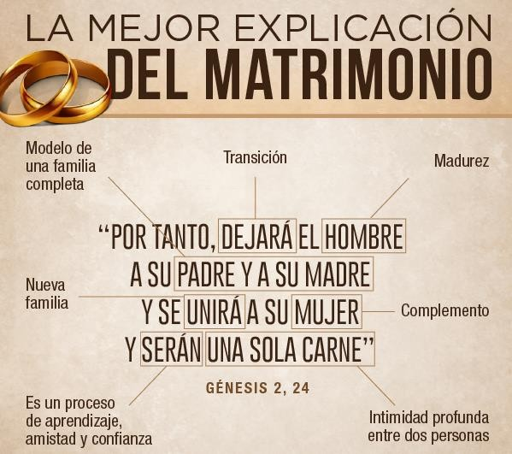«Nunca acepté la propuesta de dividir a mi familia. Si lo hubiera hecho, habrían crecido como si fueran extraños entre ellos. Pese a lo difícil que fue resguardarla, siempre estuvimos juntos, hasta el día de hoy», dijo don Pedro con orgullo. Don Pedro no conoce la soledad, nunca la ha vivido, menos ahora que disfruta de la presencia diaria de sus ocho hijos, con sus respectivos esposos y esposas, y sus 16 nietos, de los cuales, a 12 recoge diariamente

de la escuela en una combi que se ha convertido en el transporte oficial de un padre-abuelo que brindó su vida entera a la creación y sostenimiento de una estructura familiar sólida, que hasta la fecha luce inquebrantable.

Pero lo anterior no sólo es resultado del sostén económico que brindó, sino y sobre todo, del sostén moral y emocional que supo ejercer con sus hijos, donde predominaron el respeto, el amor y la entrega incondicional de un padre que desarrolló un doble rol: Ser padre y madre a la vez.

# Texto Descripción generada automáticamenteExperiencia Religiosa

Dios instituye matrimonio desde el momento mismo de la creación del hombre y de la mujer presentándolo como una comunidad de vida y amor estrecha, fiel e indisoluble. En Génesis 2:24 dice” [23](https://bibliaparalela.com/genesis/2-23.htm)Y el hombre dijo: Esta es ahora hueso de mis huesos, y carne de mi carne; ella será llamada mujer, porque del hombre fue tomada. [24](https://bibliaparalela.com/genesis/2-24.htm)Por tanto el

hombre dejará a su padre y a su madre y se unirá a su mujer, y serán una sola carne. [25](https://bibliaparalela.com/genesis/2-25.htm)Y estaban ambos desnudos, el hombre y su mujer, y no se avergonzaban” (LBA), presenta el designio de Dios sobre el matrimonio y la familia.

a) Has una lectuía de los siguientes textos bíblicos y has un comentaíio de ellos, tomando como ejemplo el siguiente gíáfico.

|  |  |  |
| --- | --- | --- |
| CITA  BIBLICA | TEXTO | COMENTARIO |
| Génesis 2:18 | Y dijo Jehová Dios: No es bueno que el hombre esté solo; le haré ayuda idónea para él. | Dios, como Padre de ella, trajo la mujer al hombre, como su segundo ser y como su ayuda idónea. Esa esposa, hechura de Dios por gracia especial, y producto de Dios por providencia especial, probablemente demuestre  ser la ayuda idónea para el hombre. |
| Mateo 5:27-28 | Ustedes han oído que se dijo: “No cometas adulterio”. Pero yo les digo que cualquiera que mira a una mujer y la codicia ya ha cometido adulterio  con ella en el corazón. | Nuestro Salvador en estos versículos explica el séptimo mandamiento. Es probable que los fariseos hubieran explicado que este mandamiento, como tenían el sexto, se extendía solo al acto externo; y que consideraban los pensamientos malvados y una imaginación desenfrenada como de poca importancia, o como no prohibidos por la ley. Nuestro Salvador les asegura que el mandamiento no consideraba el acto externo simplemente, sino los secretos del corazón y los movimientos del ojo. Él declara que aquellos que satisfacen un deseo desenfrenado, que quienes ven a una mujer para aumentar su lujuria, ya han violado el mandamiento y cometieron adulterio en el corazón ante los ojos de Dios. Tal era la culpa de David, cuyo crimen profundo y horrible muestra completamente el peligro de caer en los malos deseos, y en los vagabundos de un ojo sin sentido. |
| Mateo 19:4-6 | ¿No han leído —replicó Jesús— que en el principio el Creador “los hizo hombre y mujer”, y dijo: “Por eso dejará el hombre a su padre y a su madre, y se unirá a su esposa, y los dos llegarán a ser un solo cuerpo”? Así que ya no son dos, sino uno solo. Por tanto, lo que Dios ha unido, que no lo separe el  hombre. | Y él, respondiendo, les dijo: ¿No habéis leído que el que *los* *[a](https://www.churchofjesuschrist.org/study/scriptures/nt/matt/19?lang=spa" \l "note4a)* [hizo](https://www.churchofjesuschrist.org/study/scriptures/nt/matt/19?lang=spa" \l "note4a) al principio, hombre y mujer los hizo,  **5**y dijo: Por tanto, el hombre dejará a su padre y a su madre, y *[a](https://www.churchofjesuschrist.org/study/scriptures/nt/matt/19?lang=spa" \l "note5a)*[se](https://www.churchofjesuschrist.org/study/scriptures/nt/matt/19?lang=spa" \l "note5a) unirá a su esposa, y los dos serán una sola carne?  **6**Así que, no son ya más dos, sino una sola carne; por tanto, lo que Dios ha unido, no *lo* separe el hombre. |
| Efesios 5:26-  26 | Esposos, amen a sus esposas, así como Cristo amó a la iglesia y se entregó por ella para hacerla santa. Él la purificó, lavándola  con agua mediante la palabra. | **a fin de santificarla, habiéndola purificado en el lavamiento del agua con la palabra** |
| [**Hebreos 13:4**](https://dailyverses.net/es/hebreos/13/4) | Tengan todos en alta estima el matrimonio y la fidelidad conyugal, porque Dios juzgará a los adúlteros y a todos los que cometen  inmoralidades sexuales. | **Honroso es para todos el matrimonio, y pura la relación conyugal; porque Dios juzgará a los fornicarios y a los adúlteros.** |

# Resolución de píoblemas en el matíimonio

El matrimonio es relación más íntima que dos seres humanos pueden experimentar, superada sólo por la relación con Dios. El matrimonio saca lo mejor y lo peor en la mayoría de las personas, en la medida que dos individuos separados luchan por vivir como "una sola carne" (Mateo 19:6; Marcos 10:8). El egoísmo está en la raíz de la mayoría de los problemas matrimoniales. El conflicto aparece cuando uno o los dos cónyuges deciden vivir como si sus necesidades merecieran una mayor atención. (Muñoz Ortega, Niños, & Espeleta, 2017)

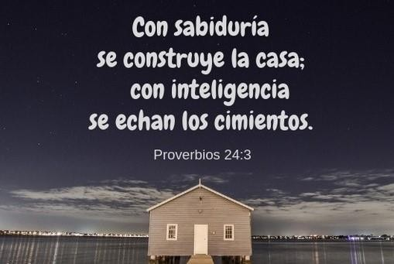Hay versículos específicos que tratan con el comportamiento tanto de los esposos como el de las esposas. Algunos de estos son 1 Pedro 3:1-8, Colosenses 3:18-19, y Tito 2:3-5. Aunque no apunta directamente al matrimonio, Filipenses 2:3-13 es una receta excelente para resolver problemas en la relación. Este pasaje nos dice que adoptemos la actitud que Cristo demostró cuando dejó a un lado Sus derechos y privilegios como el Hijo de Dios y vino

a la tierra como un siervo humilde. Los versículos 3 y 4 dicen, "Nada hagáis por contienda o por vanagloria; antes bien con humildad, estimando cada uno a los demás como superiores a él mismo; no mirando cada uno por lo suyo propio, sino cada cual también por lo de los otros". Cuando se aplica esa exhortación al matrimonio, prácticamente cualquier obstáculo se puede superar.

Sin duda el buscar el consejo de un pastor o consejero matrimonial cristiano, es algo bíblico que se debe hacer (Proverbios 19:20). Recibir consejería es una excelente manera de aclarar

conceptos erróneos sobre las funciones en el matrimonio, para ver una situación desde otro puno de vista, y para distinguir entre las normas de Dios y las del mundo.

Efesios 5:21-33 da instrucciones específicas para ambos cónyuges. Un esposo debe amar a su esposa "así como Cristo amó a la iglesia, y se entregó a sí mismo por ella" (versículo 25). Tal amor abnegado crea una atmósfera en la cual la esposa puede sujetarse más fácilmente al liderazgo de su esposo. Cuando un esposo se ha comprometido a demostrar el amor por su esposa y la esposa se compromete de manera amorosa a dejar que su marido lidere, el matrimonio va a funcionar.

También es aconsejable prestar atención a los versículos que están justo antes de las instrucciones específicas para el matrimonio. Efesios 5:18-21 dice, "No os embriaguéis con vino, en lo cual hay disolución; antes bien sed llenos del Espíritu, hablando entre vosotros con salmos, con himnos y cánticos espirituales, cantando y alabando al Señor en vuestros corazones; dando siempre gracias por todo al Dios y Padre, en el nombre de nuestro Señor Jesucristo".

Fíjese todos los mandatos que preceden a la instrucción del matrimonio. Las parejas deben:

* Amarse y respetarse mutuamente
* negarse a emborracharse
* ser llenos del Espíritu
* alentarse mutuamente
* Poner en manos de Dios su matrimonio
* Tener una actitud de servicio
* vivir en un espíritu de gratitud
* Apoyarse el uno al otro
* Comunicación empática
* Tener espacio para la pareja
* No hablar mal de la familia del otro
* Tener proyectos juntos
* Acompañarse
* Uso correcto del lenguaje
* Fidelidad
* Sinceridad

¿Qué otros aspectos consideras que son importantes dentro del matrimonio? (consular a sus padres)

Respeto, comunicación, atención, amor, comprensión, ternura

Apoyarse el uno al otro, entenderse entre los dos

Pasamos por alto la verdad fundamental cuando saltamos directamente a la instrucción del matrimonio sin aplicar las directrices prácticas en los versículos anteriores. Cuando cada uno de los cónyuges aplica esas verdades a su vida personal y se esfuerza en hacer que su relación con el Señor sea el enfoque principal, los problemas matrimoniales pasan a un segundo plano. Cuando dos cristianos comprometidos se proponen en buscar el corazón de Dios y a seguir Su voluntad pase lo que pase, no habrá ningún problema que no pueden solucionar.

# Ejercicios:

**Con base a la explicación y el material que encontrarás aquí realizar las siguientes actividades:**

# Con base en el texto padre y madre hasta el final, responde:

* 1. El gozo que siente don Pedro hoy, son fruto de:
  2. El amor que siente por sus hijos se debe a las características humanas y espirituales, como:
  3. Don Pedro no aceptó dividir su familia, ¿por qué? Porque habían crecido como si fueran extraños entre ellos y no querían separarsen porque sentían un gran afecto

1. **Ingresa al siguiente enlace:** [**https://wordwall.net/es/resource/15530647/matrimonio**](https://wordwall.net/es/resource/15530647/matrimonio)**, resuelve el crucigrama, toma una foto del crucigrama resuelto y pégala o comparte el enlace**
2. **Lee las citas bíblicas del centro y localiza el nombre de las parejas o matrimonios, con líneas de distintos colores, une cada una de las citas con las personas que forman pareja. (Ver documento adjunto)**

# Realiza una reflexión sobre la importancia del matrimonio y la familia.

# R/:La familia es una unión para sacar nuestros hijos adelante respetarnos unos a los otros y darnos amor y tener un buen dialogo en nuestro hogar

**Nota:** En clase remota, el docente elegirá aleatoriamente un estudiante el cuál expondrá el desarrollo de la actividad.

# Evaluación:

Entrega completa, ordenada y puntual de cada una de las actividades Argumentación

Asistencia y participación en los encuentros remotos (MEET) Presentación de de la actividad

**Bibliografía**

Muñoz Ortega, M. N., Niños, D. M., & Espeleta, F. M. (2017). *Soy dinámico en mi familia.* Bogotá: Xpress- Kimpres S.A.S.

<https://www.gotquestions.org/Espanol/proposito-del-matrimonio.html> <https://www.youtube.com/watch?v=4jzIE2FEl3A>

